180809_Logo_hyphen_sports

**Smarte Weste für Läufer\*innen**

**Hergestellt zu 100% in Europa mit Materialien aus Europa**

Laufen ist in der kalten Jahreszeit nicht nur eine Möglichkeit, dem Winter-Blues zu entkommen und zusätzlich das Immunsystem zu stärken. Es macht außerdem Spaß. Gut, dass die passende Ausrüstung schon lange kein Thema mehr ist. Die Zeiten, in denen man als Jogger befürchten musste, dass das verschwitzte Baumwoll-Shirt gefriert, sind lange vorbei. Hightech-Textilien schützen zuverlässig vor Auskühlen und Past-Exercise Chill.

Westen sind für Läufer clevere Bekleidungsstücke. Zum einen decken sie am Oberkörper einen Großteil der Körperfläche ab. Über die Ärmelöffnungen kann aber viel Luft zirkulieren. Gerade bei intensiverer Betätigung bei kalten oder kühlen Temperaturen sorgen sie für ein gutes Klimamanagement.

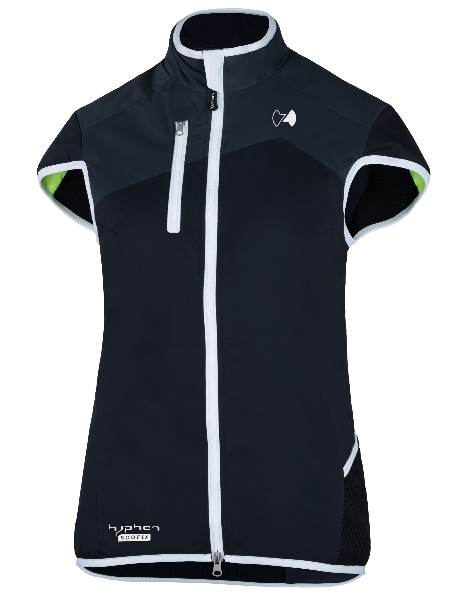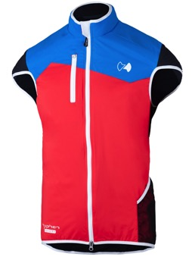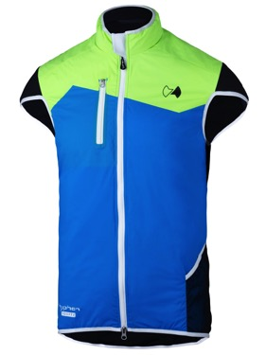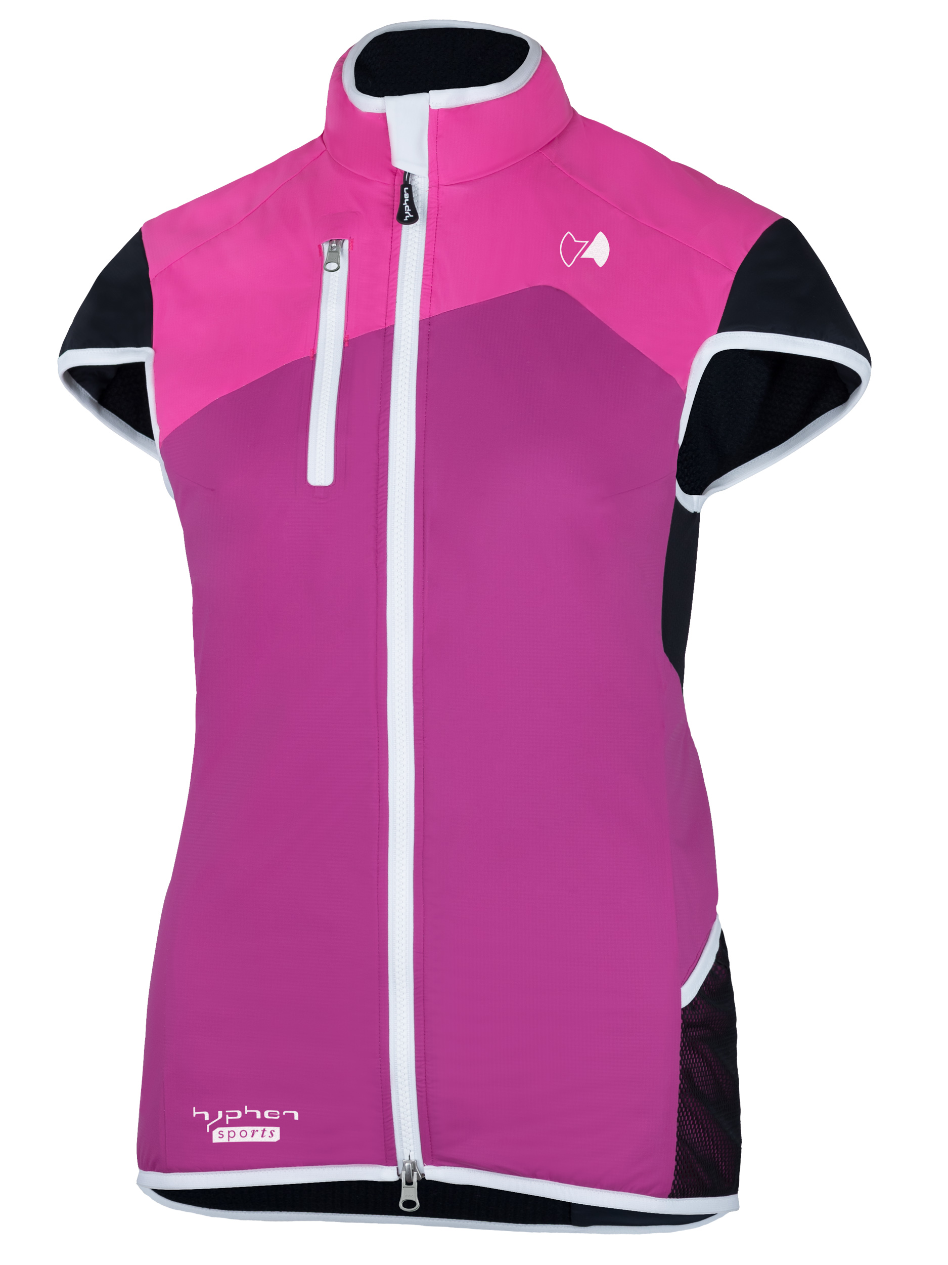Hyphen-sports, das kleine aber feine Bekleidungslabel aus München mit eigener Manufaktur in Kroatien, hat mit der „Stüdlgrat“ eine Weste im Programm, die noch mehr kann.

Diese Leichtgewichtsweste ist die ideale äußere Lage bei kühlen Bedingungen und ein optimaler Midlayer bei Regen oder Schnee. Der Clou sind die überschnittenen Schultern, die dafür sorgen, dass die Schultergelenke geschützt sind. Die Weste hält durch ihren Zonenaufbau dort warm, wo man es benötigt. Vorne ist das Material Windabweisend, hinten atmungsaktiv und Schweiß aufsaugend. Durch Verzicht auf Steppnähte verhindert sie Kältebrücken.

Als bewegungsoptimiertes Leichtgewicht ist sie nicht nur für die moderate Runde in der Stadt oder den Park ideal. Auch für Trailläufer ist sie interessant. Mit ihrem Rucksack-orientierten Schnitt und den Zusatzfunktionen ist sie optimal für alle längeren Aktivitäten, bei denen man die Bekleidungsschichten der jeweiligen Situation anpassen können muss. Hier spielt die „Stüdlgrat“ ihre Stärken voll aus, da sie bei 90% der Klimabedingungen im Winter ausreicht. Will man sie doch einmal ausziehen, kann man sie schnell in einer ihrer Seitentaschen verpackt werden. Mit 280 Gramm ist sie zudem sehr leicht.

**Für ihr neuartiges Konzept erhielt die Stüdlgrat auf der ISPO 2015 einen Brand New Award.**

180809_Logo_hyphen_sports

**Details:**

* Überschnittene Schultern halten die Gelenke warm, gepaddeter Nierenbereich
* Schnelltrocknend
* Atmungsaktive, Schweiß aufsaugende Rückenpartie mit 3D 4-Wegestretch Distanzmaterial
* Wärmeoptimierter Zonenaufbau, gegen Hochrutschen optimiert
* Bewegungsorientierter Schnitt
* Wind- und wasserabweisender Front- und Schulterbereich, mit Climashield gefüttert
* Hohe Dampfdurchlässigkeit
* Windschotkragen
* In separater Tasche klein zu einem Kissen zu verpacken
* Brusttasche rechts
* 2-Wege Reißverschluss mit Aquaguard YKK Technologie
* Erhöhter Windschutz durch nanoporöse Beschichtung
* C-0 DWR für mehr Nachhaltigkeit
* Keine Kältebrücken durch Verzicht auf Steppnähte

Größen: Damen XS (36), S (38), M (40), L (42), XL (44)

Herren S (48) / M (50) / L (52) / XL (54) / XXL (56)

**UVP: 189,95 €**

**Über hyphen sports**

Die Marke entstand aus der Münchner Firma Reinschmidt GmbH, die seit 20 Jahren hochtechnische Funktionsbekleidung entwickelt. Später wurde daraus die hyphen GmbH, die sich mit hochwertiger UV-Schutzbekleidung einen Namen machte. Kopf und Herz sind die beiden Geschäftsführer Peter Reinschmidt und Christiane Hess, deren langjährige Erfahrung in einzigartigen kreativen und innovativen Kollektionen mündet. Selbstverständlich war und ist seit jeher die umweltbewusste Produktion in Europa.

**hyphen gmbh**

Neureutherstrasse 26 RGB, 80799 München

Geschäftsführer: Peter Reinschmidt und Christiane Hess

 Telefon: +49 / (0)89 / 273 701 20

Telefax: +49 / (0)89 / 273 701 29

 E-Mail: [box@hyphen-sports.com](mailto:box@hyphen-sports.com)

Internet: [www.hyphen-sports.com](http://www.hyphen-sports.com)

**Pressekontakt Outdoorsports PR**

Johannes Wessel

Steigenberger Straße 19, 82377 Penzberg

Telefon: 49 / (0)8856 / 868 53 18

E-Mail: [j.wessel@outdoorsports-pr.de](mailto:j.wessel@outdoorrelations.de)